Enunciado
La empresa GestiónNóminasTeis S.A, dedicada a la rama textil, ha decidido informatizar toda su gestión del servicio de nóminas.
El gerente, Gutiérrez, ha explicado el funcionamiento de dicha gestión, aportando la siguiente información:
- Cada Empleado recibe un Justificante de nómina al mes.
- De cada Empleado se registra su código de empleado, nombre, apellidos, número de hijos, dirección, teléfono, cuenta corriente y porcentaje de retención para Hacienda. En la empresa hay algún empleado con nombre compuesto.
- Un Empleado puede trabajar en varios Departamentos y en cada uno de ellos realizará una función, no necesariamente la misma.
- De cada Departamento se registra su código, nombre, teléfono, edificio y planta de trabajo, y presupuesto. Cada Departamento tiene un Director que es un Empleado que trabaja en el mismo Departamento.
- El Justificante de nómina contiene información sobre el ingreso percibido por un Empleado y los descuentos aplicados por IRPF y Seguridad Social.
- La distinción entre dos Justificantes de nómina se realiza a partir del código de empleado, el número de mes y el ejercicio fiscal.
- Cada Justificante de nómina contiene varias Líneas, identificadas mediante un número de línea asociada al correspondiente justificante.
- Cada Línea se corresponde a un ingreso o a un descuento, y contendrá un número y una cantidad (positiva o negativa). En caso de ser un descuento, interesa reflejar la base sobre la que se realizará y el porcentaje aplicado.

Modelo Entidad/Relación
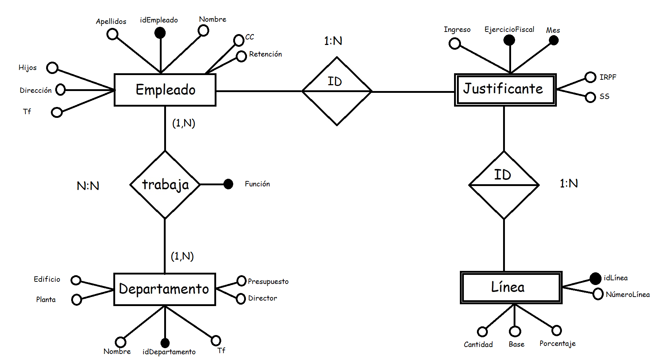

Entidad | Clave primaria | Clave Secundaria | Clave foránea | Atributos NO primos | Atributos multivaluados
Departamento | IdDepartamento |  |  | Nombre, Tf, Edificio, Planta, Presupuesto, Director
Empleado | IdEmpleado |  |  | Nombre, Apellidos, Hijos, Dirección, Tf, CC, Retención
Justificante | IdEmpleado, EjercicioFiscal, Mes |  | IdEmpleado -> Empleado( idEmpleado) | Ingreso, IRPF, SS
Línea | IdEmpleado, EjercicioFiscal, Mes, idLínea |  | IdEmpleado, EjercicioFiscal, Mes -> Justificante(idEmpleado, EjercicioFiscal, Mes) | NúmeroLínea, Cantidad, Base, Porcentaje

Relación | Clave primaria | Clave ajena o foránea | Atributos NO primos | Cardinalidad | Entidad |  | Entidad
 |  |  |  |  | Nombre | Participación | Nombre | Participación
Trabaja | IdEmpleado, idDepartamento, Función | IdEmpleado -> Empleado( idEmpleado)  idDepartamento -> Departamento(idDepartamento) |  | N:N | Empleado | (1,N) | Departamento | (1,N)

